Knowledge Central

Plano de Projeto
Autores:  Anderson Aguiar  Matheus Valentim | Data de emissão:  21/09/2019
Revisor: | Data de revisão
FOLHA DE CONTROLE DE REVISÕES

Número da versão | Data de emissão | Registro de modificações
1.0 | 21/09/2019 | Inclusão EAP do projeto
1.1 | 28/09/2019 | Inclusão Métrica Pontos por Cenário de Uso e correção EAP

Índice
1 Objetivo do Documento 4
2 Fases e Atividades do Projeto 4
2.1 Incrementos do Projeto 4
2.2 Estrutura Analítica do Projeto – WBS 4
2.3 Métrica Pontos por Cenário – PPC 5
3 Riscos de Projeto 6
3.1 Identificação de Riscos 6
3.2 Análise Qualitativa 6
3.3 Plano de Mitigação 6
3.4 Plano de Contingência 6
3.5 Monitoramento do Risco 7

Objetivo do Documento
Este documento tem como objetivo apresentar a EAP do projeto Knowledge central.

Fases e Atividades do Projeto
Este item escrever as fases do ciclo de desenvolvimento do projeto e as atividades que serão realizadas, usando como base a Estrutura Analítica de Projeto.

Estrutura Analítica do Projeto – EAP

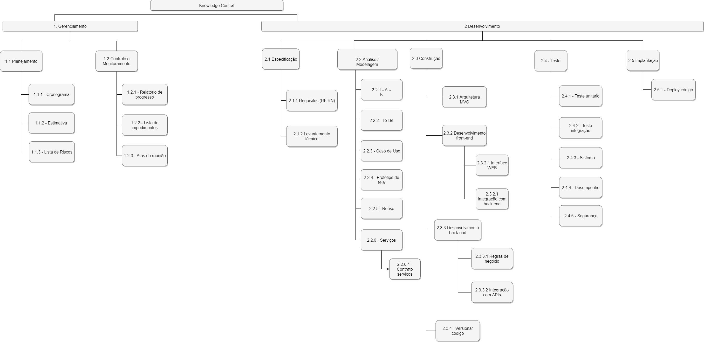

Métrica Pontos por Cenário de Uso – PPC

 | Tipo de interação | Regras de negócio | Entidades | Tipos de manipulação | Total PNAs | Coeficiente | PA | DA | PUC
Cadastrar no sistema | 8 | 1 | 2 | 2 | 13 | 1 | 13 | 23 | 8,31
Tirar dúvidas | 5 | 1 | 1 | 2 | 9 | 1 | 9 | 23 | 5,75
Montar curso | 5 | 1 | 1 | 3 | 10 | 1 | 10 | 23 | 6,39
Cadastrar no curso | 5 | 1 | 1 | 2 | 9 | 1 | 9 | 23 | 5,75
Assistir aula | 5 | 1 | 1 | 1 | 8 | 1 | 8 | 23 | 5,11
Fazer login | 6 | 1 | 2 | 1 | 10 | 1 | 10 | 23 | 6,39
Enviar dúvida | 5 | 1 | 1 | 2 | 9 | 1 | 9 | 23 | 5,75
Realizar prova | 5 | 2 | 1 | 2 | 10 | 1 | 10 | 23 | 6,39
Visualizar cursos | 5 | 1 | 1 | 2 | 9 | 1 | 9 | 23 | 5,75
Efetuar pagamentos | 6 | 1 | 1 | 3 | 11 | 1 | 11 | 23 | 7,03

Detalhar para cada cenário:

Cenário 1: Cadastrar no sistema
Tipo de interação: Interface gráfica / Banco de dados
Regras de Negócio: Aluno ou instrutor só podem ter um cadastro
Entidades: Aluno / Instrutor
Tipo de manipulação: Criar

Cenário 2: Tirar dúvidas
Tipo de interação: Interface gráfica / Banco de dados
Regras de Negócio: Só tira as dúvidas se houverem dúvidas
Entidades: Instrutor
Tipo de manipulação: Criar

Cenário 3: Montar curso
Tipo de interação: Interface gráfica / Banco de dados
Regras de Negócio: Só instrutor pode montar curso
Entidades: Instrutor
Tipo de manipulação: Atualizar

Cenário 4: Cadastrar no curso
Tipo de interação: Interface gráfica / Banco de dados
Regras de Negócio: O cadastro no curso só é efetivado após o pagamento
Entidades: Aluno
Tipo de manipulação: Criar
Cenário 5: Assistir aula
Tipo de interação: Interface gráfica / Banco de dados
Regras de Negócio: O aluno precisa estar cadastrado no curso
Entidades: Aluno
Tipo de manipulação: Lê

Cenário 6: Fazer login
Tipo de interação: Interface gráfica / Banco de dados / API
Regras de Negócio: Precisa estar cadastrado para fazer o login
Entidades: Aluno / Instrutor
Tipo de manipulação: Lê

Cenário 7: Enviar dúvida
Tipo de interação: Interface gráfica / Banco de dados
Regras de Negócio: O aluno precisa estar inscrito no curso
Entidades: Aluno
Tipo de manipulação: Criar

Cenário 8: Realizar prova
Tipo de interação: Interface gráfica / Banco de dados
Regras de Negócio: O aluno precisa estar inscrito no curso / O aluno precisa ter assistido todas as aulas
Entidades: Aluno
Tipo de manipulação: Criar

Cenário 9: Visualizar cursos
Tipo de interação: Interface gráfica / Banco de dados
Regras de Negócio: Só aparecem cursos em que o aluno está inscrito
Entidades: Aluno
Tipo de manipulação: Criar

Cenário 10: Efetuar pagamentos
Tipo de interação: Interface gráfica / Banco de dados / API
Regras de Negócio: O aluno precisa ter algum curso pendente de pagamento
Entidades: Aluno
Tipo de manipulação: Atualizar

Riscos de Projeto
Neste projeto serão analisados e monitorados os seguintes riscos:

Identificação de Riscos

Id | Descrição do Risco | Fonte do Risco

Análise Qualitativa

Risco | Probabilidade | Impacto

Plano de Mitigação
Risco | Plano de Mitigação

Plano de Contingência
Risco | Plano de Contigência

Monitoramento do Risco
Risco | Fase do Projeto | Evidência

